Questionnaire

Présentation de l’œuvre
1. Présente ce document (nature, date, auteur, thème) ; essaye d’expliquer le contexte des faits relatés par le document.

Description - Composition de l’œuvre
2. Décris comment se compose l’œuvre (décor, personnage) ? ▲ description générale
3. Quelle couleur domine sur le tableau ? Qu’est-ce que cela permet d’affirmer sur le statut de l’œuvre ?
4. D'où provient la lumière ? Qu’éclaire-t-elle ? Quel est l’objectif ?

5. Décris le personnage principal du tableau. (où se trouve-t-il & pourquoi ? que fait-il ? dans quelle position est-il ? que matérialise-t-il pour ce qui est de la structure de tableau ?...)

6. Qu’a voulu montrer l’auteur avec la répartition générale des personnages dans la salle ? (cf. que peut-on en dire ?_Que symbolise-t-elle ?)

Analyse de l’œuvre
7. Que peut-on dire de l’origine sociale des députés présents dans l’Assemblée ? Quel personnage fait exception ? A quoi le voit-on ?
8. Quels personnages se détachent des députés au tout premier plan ? A quelle catégorie sociale renvoient-ils ? Que symbolisent-ils dans cette œuvre ?
9. Quelle est la place du peuple dans cette œuvre ? Quels éléments le traduisent ?
10. Un personnage fait-il le lien entre les députés massés dans la salle du jeu de paume et le peuple aux fenêtres ? A quoi le voit-on ? Quel est son rôle ?
13. Un personnage va-t-il à l’encontre de l’ambiance générale ? A quoi le voit-on ? Que symbolise-t-il ?

 Complète le schéma suivant en coloriant les éléments de la légende et la partie associée du schéma du tableau.
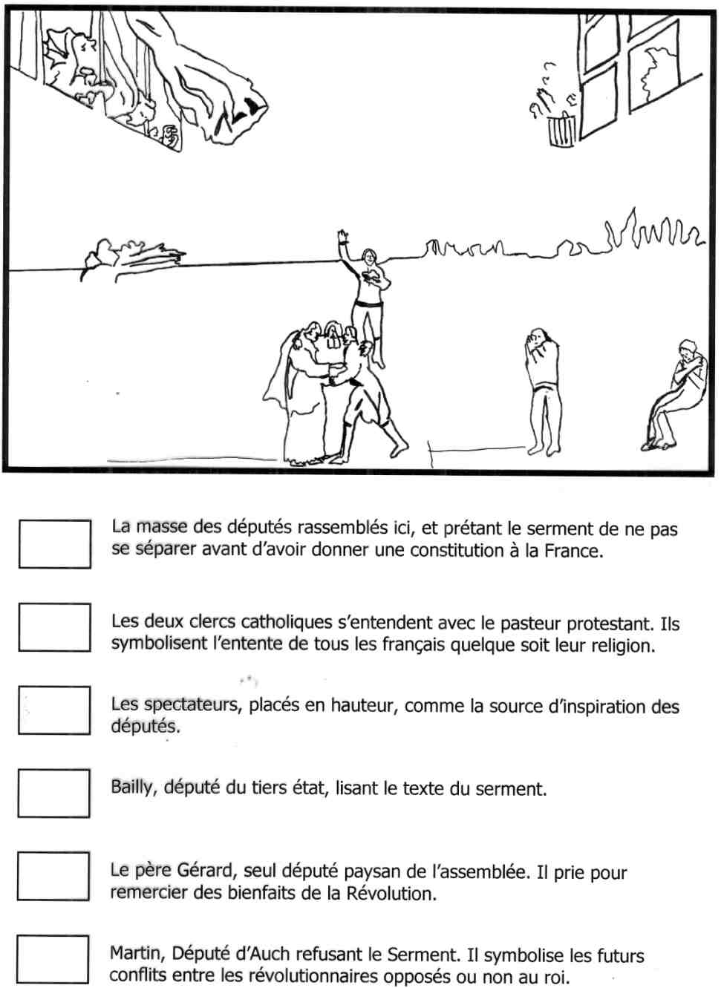
Interprétation de l’œuvre
 Quel est l'objectif de la réalisation de cette œuvre ? (originale, puis tardive)

Bilan
15. Complète le schéma suivant en coloriant les éléments de la légende et la partie associée du schéma du tableau.

Pour t’aider à répondre aux questions, tu peux te servir toi des éléments cliquables.

